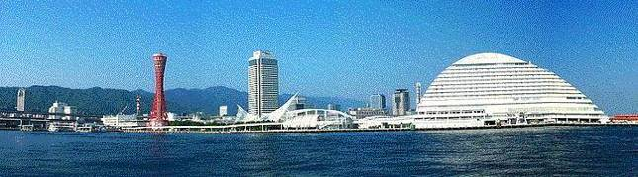
ＷＩＮＤ ＯＦ ＫＯＢＥ！
神戸運輸監理部情報
令和６年２月１日 国土交通省 神戸運輸監理部
第７９０号

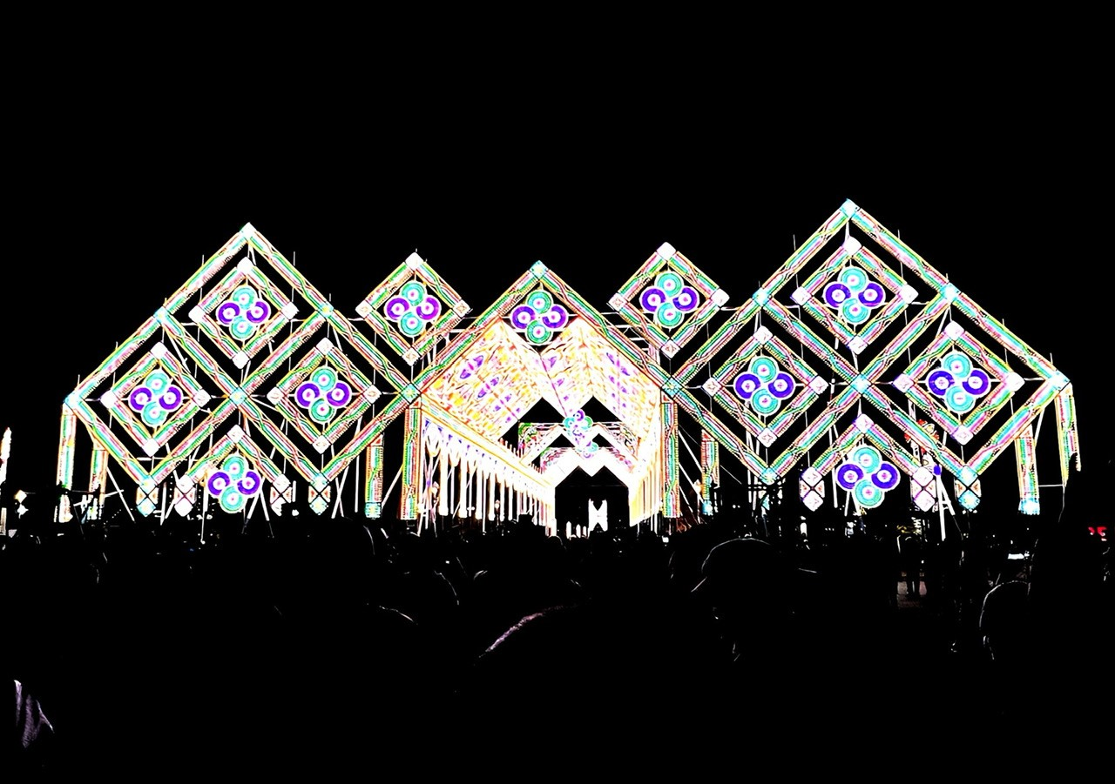
フォトミュージアム

神戸運輸監理部 広報編集
サブタイトル「WIND OF KOBE！」は、湧き起こる風の清新さをイメージしています

今月の監理部情報・目次

◆「めざせ！海技者セミナー IN KOBE」を
開催しました！・・・・・・・・・２
◆１．１７のつどい追悼式典と
４年ぶり開催の神戸ルミナリエ・・４
◆主要業務指標・・・・・・・・・・・・・・・・・・・５◆船員職業紹介状況・・・・・・・・・・・・・・・・・６
◆倉庫業の新規登録・・・・・・・・･・･・・・・・・・７
◆倉庫業の変更登録(新設）・・・・・･・･・・・・・・・８
◆２月の行事予定 ・・・・・・・・・・・・・・・・１０
◆１月の記者発表状況・・・・・・・・・・・・・・・１１

4年ぶりに
開催された
神戸ルミナリエ

「めざせ！海技者セミナー IN KOBE」を開催しました！

令和６年１月１８日(木)、神戸運輸監理部は、神戸ポートオアシスにおいて「めざせ！海技者セミナー IN KOBE」を開催しました。「めざせ！海技者セミナー」は、平成１７年に海技者(船員)向けの合同就職面接会として神戸で初めて開催され、全国に広がりました。現在では、従来の就職面接会のほか、船員を目指す学生を対象に企業説明会や就職活動に関する相談会として開催しており、神戸では１８回目の開催となりました。
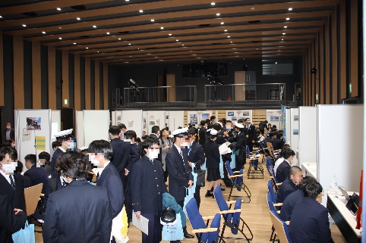
今回の開催は、船員の高齢化や将来の人手不足を見越した海運事業者から、当初の募集枠３８社を大きく上回る７６社の応募がありました。抽選で全国各地から５２事業者が出展し、海技者セミナーに初参加の事業者もあり、セミナーへの注目度の高さを伺い知ることが出来ました。
【２階会場は、通路いっぱいに参加者が！】

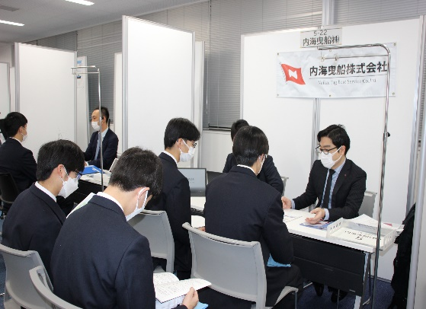
参加者は、神戸港に寄港中の(独)海技教育機構の練習船「銀河丸」「青雲丸」で乗船実習中の海上技術短期大学校や商船高等専門学校の実習生、海技大学校の学生、水産高校の生徒のほか、船員未経験の方を含む一般求職者など合計で２５６名の参加がありました。
特に、兵庫県立香住高等学校(オーシャンコース)
や京都府立海洋高等学校(航海船舶コース)の生徒に
ついては、今年度は初めて全生徒が参加しました。
【５階会場からも、熱気が伝わります！】
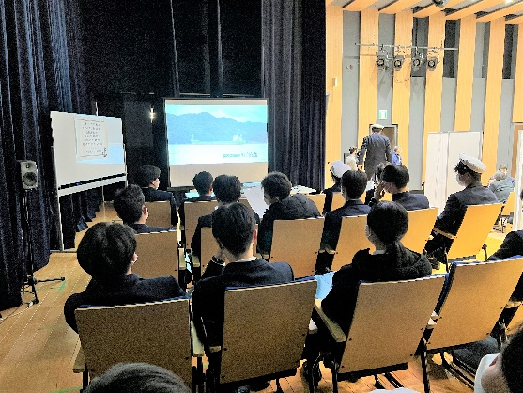
今回の「めざせ！海技者セミナー IN KOBE」では全国初の試みとして、残念ながら本セミナーに出展できなかった落選事業者向けの取組を２点実施しました。一つ目は、落選事業者のPRビデオを放映するコーナーの設置です。落選事業者には１０分以内の自社PRの動画を製作していただき、会場にて放映した所、いつも座席が埋まるほど視聴していただくことができました。
【ブース訪問の合間も、企業PRビデオで情報収集】
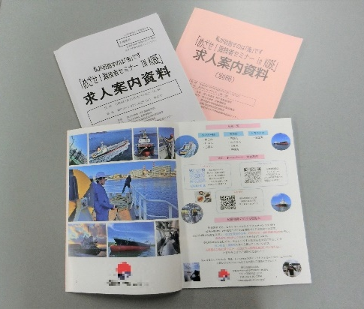
もう一つは、落選事業者の企業PRを掲載した特別な案内冊子の作成です。セミナーに出展される事業者の冊子は求人情報しか掲載していませんが、この冊子は、求人情報とカラーのPRページを掲載し、全参加者に配布したことで、空き時間にこの冊子に目を通す参加者の姿も多く見かけられました。

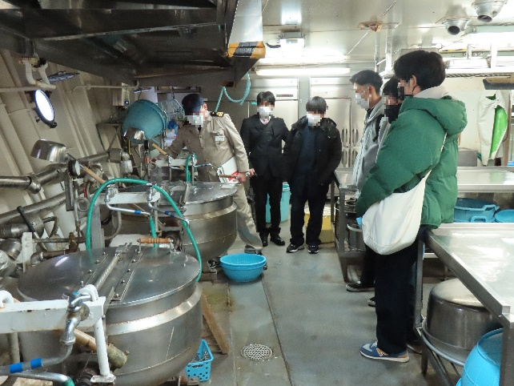

さらに、こちらも全国初の試みとして、兵庫県立香住高等学校のシーフードコースで学んでいる生徒を対象に、練習船「銀河丸」の司厨設備の見学会を実施しました。生徒たちからは「船の厨房で働くことも考えるようになり、進路の選択肢が広がった」と生徒自身の進路選択に新たな気づきのきっかけを作ることができました。

参加者からは、「初めて聞く会社などもあり、いろいろな船種の話が聞けて良かった」「就職の視野が広がった」「就職の不安が無くなった」などの声が寄せられました。
また参加事業者からも、「学生たちと直接話が出来る貴重な時間となった」「自社の特徴を知ってもらえる良い機会となった」との感想が寄せられました。

神戸運輸監理部では、今後も若年船員の確保・育成に向けた取組を続けて参ります。

(海事振興部 船員労政課)

１．１７のつどい追悼式典と４年ぶり開催の神戸ルミナリエ

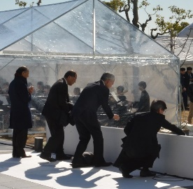
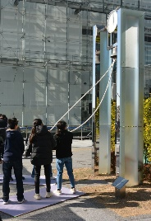
兵庫県では、阪神淡路大震災の経験と教訓を継承するとともに、いつまでも忘れることなく、安全で安心な社会づくりを期する日として１月１７日を「ひょうご安全の日」と定めています。
カリヨンの鐘と献花の様子
この趣旨を踏まえ、震災で犠牲になった方々に向けて哀悼の誠を捧げるとともに、未来に向けて力強く歩む決意について発信する「１．１７のつどい」が今年も行われました。
毎年このような場に参加できることを大事にしたいと思います。

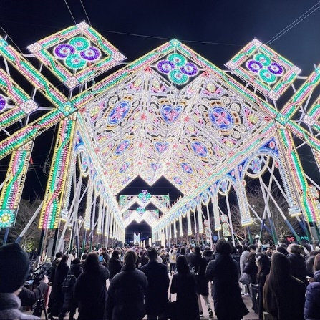
一方、神戸の希望を象徴する行事としてコロナ禍前までは１２月に行われていた「神戸ルミナリエ」が、４年ぶりに開催時期を１月に変更して開催されました。今回は、東遊園地、旧外国人居留地、メリケンパークと、エリアを分けた作品展示が行われ、大きな混雑はなく、ゆっくり鑑賞することができました。メリケンパークは、有料エリアでしたが、夜の神戸港の夜景を見ることができ、二重に楽しめました。
メリケンパークのルミナリエ

旧外国人居留地等にはピンポイントで点在する装飾があり、東遊園地には円形に作られた装飾や、ジャズやフルートの演奏が日替わりで行われるブースがあるなど、訪れた方々を楽しませてくれました。
東遊園地には、阪神大震災犠牲者追悼のガス灯「1.17希望の灯り」があるのですが、こちらもルミナリエ装飾がされており、ルミナリエの始まった経緯である「阪神・淡路大震災の記憶を 後世に語り継ぐとともに、神戸の希望を象徴する行事」にまさにぴったりだと感じました。
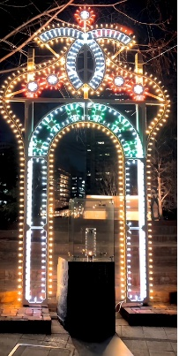
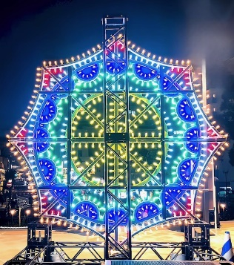
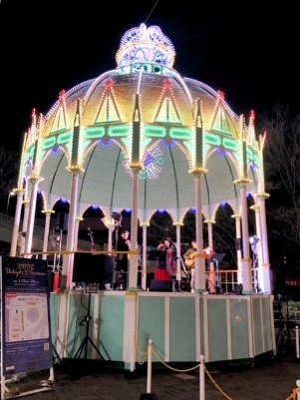
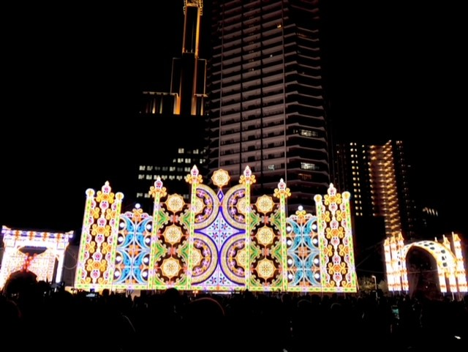
ルミナリエを久しぶりに見て、写真や映像で見るより、実際に自分の目で見て、その場で流れているＢＧＭとともに、全身で感じる光の彫刻は特別なものだと改めて実感しました。(総務企画部 広報対策官)
旧居留地の装飾 東遊園地のルミナリエ 演奏ブース ガス灯

◆ 主要業務指標

（ 令和６年１月 ）
 |  |  |  | 実 績 | 前年同月比
１．管内発着フェリー・旅客船方面別輸送量  （令和５年１１月分） | 九 州  方 面 |  | 旅 客 | ４９，４８７人 | １１２．６％
 |  |  | 車 両 | ３４，１２４台 | １０５．８％
 | 淡路四国  方 面 |  | 旅 客 | ８５，３６１人 | ９７．６％
 |  |  | 車 両 | ２０，１４５台 | ９３．３％
２．神戸港起点遊覧船乗船者数  （令和５年１１月分） | 総 数 |  |  | ４１，９３９人 | １１２．４％
 |  | 内：ﾚｽﾄﾗﾝｼｯﾌﾟ |  | ２０，３１１人 | １１６．３％
３．神戸港内貿貨物量【速報値】  （令和５年８月分） | 純内貿貨物量  （ﾌｪﾘｰ貨物除く） |  |  | ５９５千㌧ | １０２．３％
 | 中継貨物量 |  |  | ６５９千㌧ | １１６．０％
４．神戸港コンテナ船入港隻（令和５年８月分） |  |  |  | ３１９隻 | １０４．９％
５．神戸港外貿コンテナ貨物取扱量【速報値】  （令和５年８月分） | 総 量 |  |  | １６７，０９４TEU | ８７．６％
 |  | 内：ﾄﾗﾝｼｯﾌﾟ貨物 |  | ２３９TEU | ２６．１％
６．神戸港港湾労働者数【速報値】  （令和５年１２月末現在） | 総 数 |  |  | ５,４７５人 | １００．３％
 |  | 内：船 内 |  | １,２３９人 | １０１．７％
 |  | 内：沿 岸 |  | ３,４４６人 | ９９．９％
７．神戸市内倉庫貨物入庫量  （令和５年１１月分） | 普通倉庫 |  |  | ４８１ 千㌧ | １０７．１ ％
 | 冷蔵倉庫 |  |  | ９６ 千㌧ | １００．５ ％
８．神戸市内倉庫貨物保管残高  （令和５年１１月分） | 普通倉庫 |  |  | ９９２ 千㌧ | １０１．３ ％
 | 冷蔵倉庫 |  |  | １８１ 千㌧ | ９８．７ ％
（注）①３．の中継貨物量は､神戸港輸入貨物を国内他港へ移出したもの及び神戸港輸出貨物で国内他港から移入したものである｡
②５．のトランシップ貨物は､外航船で輸送して来た貨物を神戸港で他の外航船に積み替えて輸送したものである｡
③３．４．５．の資料出所は､神戸市港湾局であり､６．の資料出所は､神戸公共職業安定所神戸港労働出張所である｡
④７．８．の資料出所は、兵庫県倉庫協会及び兵庫県冷蔵倉庫協会である。

（総務企画部物流施設対策官、海事振興部旅客課、貨物・港運課）

◆ 船員職業紹介状況（令和５年１２月）

最近３か月間の船員職業紹介実績表 （単位：人）
 | 月 別 | 令和５年１０月 | 令和５年１１月 | 令和５年１２月
区 分
合 計 | 求人数 | ３０ | ２９ | ４２
 | 求職数 | ８ | ５ | ６
 | 求職者成立数 | ４ | ２ | １
外 航 船 | 求人数 | ０ | ０ | ０
 | 求職数 | ０ | ２ | ０
 | 求職者成立数 | ０ | ０ | ０
内 航 船  （旅客船を含む） | 求人数 | ２８ | ２８ | ３５
 | 求職数 | ７ | ３ | ６
 | 求職者成立数 | ４ | １ | １
その他船舶  （曳船・作業船等） | 求人数 | １ | １ | ４
 | 求職数 | １ | ０ | ０
 | 求職者成立数 | ０ | １ | ０
漁 船 | 求人数 | １ | ０ | ３
 | 求職数 | ０ | ０ | ０
 | 求職者成立数 | ０ | ０ | ０
有効求人倍率（倍） |  | ３．００ | ３．５０ | ５．５３

最近３か月間の船員の失業給付金支給実績
 | 月 別 | 令和５年１０月 | 令和５年１１月 | 令和５年１２月
区 分
失業給付金受給者実数（人） |  | ２ | ２ | ２
失業給付金支給額 （千円） |  | ２４９ | １，６１３ | ５７９
※失業給付金受給者実数とは、当月中に失業給付金を支給した者の実数である。

（海事振興部 船員労政課）

◆ 倉庫業の新規登録（令和５年１２月）

【 事業者名 】株式会社月城商運
所在地 | 兵庫県尼崎市額田町18番45号 |  |  | 代表者 |  |  | 代表取締役社長 月城 昌吉
倉庫の概要 | 倉庫の名称 | クレーン付テント作業場
 | 類 別 | 一類倉庫 | 位 置 |  | 尼崎市額田町69番1
 | 構 造 | 鉄骨造、膜材（一部ガルバリウム鋼板張）、膜材、平屋建（準耐火建築物）
 | 面 積 | 360㎡ | 登録年月日 |  |  | 令和5年12月1日

【 事業者名 】有限会社渡辺建設
所在地 | 兵庫県神戸市垂水区下畑町字鷲ヶ尾302番地 |  |  | 代表者 |  |  | 代表取締役 渡邊 弘輔
倉庫の概要 | 倉庫の名称 | 神戸西倉庫
 | 類 別 | 野積倉庫 | 位 置 |  | 神戸市西区神出町東字堀切1182番28、1182番150、1182番151
 | 構 造 | NKタウンキャンバス囲み一部白線引き野積場
 | 面 積 | 528㎡ | 登録年月日 |  |  | 令和5年12月15日

◆ 倉庫業の変更登録（新設）（令和５年１２月）

【 事業者名 】株式会社ニヤクドラムコンテナサービス
所在地 | 山口県下松市潮音町八丁目6番20号 |  |  | 代表者 |  |  | 代表取締役社長 沼田 晋
倉庫の概要 | 倉庫の名称 | 尼崎倉庫
 | 類 別 | 野積倉庫 | 位 置 |  | 尼崎市船出12番1
 | 構 造 | 周囲フェンス囲み野積場
 | 面 積 | 444㎡ | 登録年月日 |  |  | 令和5年12月1日
倉庫の概要 | 倉庫の名称 | 尼崎倉庫
 | 類 別 | 危険品倉庫 | 位 置 |  | 尼崎市船出12番1
 | 構 造 | 周囲フェンス囲み野積場
 | 面 積 | 2,168㎡ | 登録年月日 |  |  | 令和5年12月1日

【 事業者名 】靑山特殊鋼株式会社
所在地 | 東京都中央区新川二丁目9番11号 |  |  | 代表者 |  |  | 代表取締役 青山 信一
倉庫の概要 | 倉庫の名称 | 兵庫営業所倉庫
 | 類 別 | 三類倉庫 | 位 置 |  | 明石市二見町南二見22番14、22番15
 | 構 造 | 鉄骨造、カラーガルファン鋼板張、合金メッキ鋼板葺、2階建（準耐火建築物）
 | 面 積 | 1,405㎡ | 登録年月日 |  |  | 令和5年12月15日

【 事業者名 】株式会社キョクレイ
所在地 | 神奈川県横浜市中区本牧ふ頭8番地110 |  |  | 代表者 |  |  | 代表取締役社長 堀内 博文
倉庫の概要 | 倉庫の名称 | 株式会社キョクレイ神戸六甲物流センター
 | 類 別 | 冷蔵倉庫 | 位 置 |  | 神戸市東灘区向洋町西6丁目13番4
 | 構 造 | 鉄筋コンクリート造、角波サイディングガルバリウム鋼板張、ガルバリウム鋼板W折板葺、4階建（耐火建築物）
 | 容 積 | 69,228㎥ | 登録年月日 |  |  | 令和5年12月19日
※冷蔵倉庫の級別容積 C3級：27,254㎥ F1級：41,974㎥

【 事業者名 】エフピコ物流株式会社
所在地 | 広島県福山市箕沖町127-2 |  |  | 代表者 |  |  | 代表取締役 小泉 哲
倉庫の概要 | 倉庫の名称 | 関西ハブセンター第１センター
 | 類 別 | 一類倉庫 | 位 置 |  | 小野市池尻町字間谷630番地18、榊町字際谷1482番地94
 | 構 造 | 鉄骨造、ガルバリウム鋼板張、ガルバリウム鋼板折板葺、4階建（耐火建築物）
 | 面 積 | 45,846㎡ | 登録年月日 |  |  | 令和5年12月19日

【 事業者名 】株式会社関仲
所在地 | 兵庫県淡路市岩屋1080番地 |  |  | 代表者 |  |  | 代表取締役 関 駿
倉庫の概要 | 倉庫の名称 | 第二野積倉庫
 | 類 別 | 野積倉庫 | 位 置 |  | 淡路市生穂新島1-2
 | 構 造 | スチール製フェンス囲み野積場
 | 面 積 | 900㎡ | 登録年月日 |  |  | 令和5年12月25日

◆ ２月の行事予定

日 程 | 行 事 （ 場 所 ） | 担 当 課
１日(木)  ～２１日(水) | 令和５年度２月定期海技士国家試験  （神戸第２地方合同庁舎） | 海上安全環境部  船員労働環境・海技資格課
２２日（木） | 近畿地方交通政策審議会 神戸船員部会  （神戸第２地方合同庁舎） | 海事振興部  船員労政課

（総務企画部 総務課）

◆ １月の記者発表状況

日程 | 発表事項 | 担当部課
５日 | 第11回交通環境教育プログラム | 企画推進本部  交通みらい室
２６日 | 令和６年度「国土交通行政インターネットモニター」の募集について | 総務企画部  広報対策官
（総務企画部 広報対策官）

今年は、能登の地震からはじまり、事故や寒波など、大変厳しい一ヶ月でした。
一方で神戸ルミナリエの復活など、人々の心を和ませる明るいイベントもありました。
さまざまな場所で、明るい光が照らされることを願っています。

神戸運輸監理部マスコットキャラクター「こうべぇ」

神戸運輸監理部ホームページ

